2
Mother Tongue-Based
Multi-lingual Education

KAGAMITAN NG MAG-AARAL
Tagalog
Yunit 2

Ang kagamitan sa pagtuturong ito ay magkatuwang na inihanda at sinuri ng mga edukador mula sa mga publiko at pribadong paaralan, kolehiyo, at / o unibersidad. Hinihikayat namin ang mga guro at ibang nasa larangan ng edukasyon na mag-email ng kanilang puna at mungkahi sa Kagawaran ng Edukasyon sa action@deped.gov.ph.
Mahalaga sa amin ang inyong mga puna at mungkahi.

Kagawaran ng Edukasyon
Republika ng Pilipinas

Mother Tongue- Based Multi-lingual Education – Ikalawang Baitang

Kagamitan ng Mag-aaral: Ikalawang Bahagi
Unang Edisyon, 2013
ISBN: 978-971-9601-31-9

Paunawa hinggil sa karapatang-sipi. Isinasaad ng Seksiyon 176 ng Batas Pambansa Bilang 8293: Hindi maaaring magkaroon ng karapatang-sipi sa ano mang akda ng Pamahalaan ng Pilipinas. Gayon pa man, kailangan muna ang pahintulot ng pamahalaan o tanggapan kung saan ginawa ang isang akda upang magamit sa pagkakakitaan ang nasabing akda. Kabilang sa mga maaaring gawin ng nasabing ahensiya o tanggapan ay ang patawan ng bayad na royalty bilang kondisyon.

Ang mga akda / materyales (mga kuwento, seleksiyon, tula, awit, larawan, ngalan ng produkto o brand names, tatak o trademarks, atbp.) na ginamit sa aklat na ito ay sa nagtataglay ng karapatang-ari ng mga iyon. Pinagsikapang mahanap at mahingi ang pahintulot ng mga may karapatang-ari upang magamit ang mga akdang ito. Hindi inaangkin ni kinakatawan ng mga tagapaglathala (publisher) at may-akda ang karapatang-aring iyon.

Inilathala ng Kagawaran ng Edukasyon
Kalihim: Br. Armin A. Luistro FSC
Pangalawang Kalihim: Yolanda S. Quijano, Ph.D

Development Team of the Learner’s Module

Consultant and Editor: Agnes G. Rolle
Author: Grace Urbien-Salvatus,
Babylen Arit-Soner, Nida Casao-Santos and Rianne Pesigan-Tiñana
Graphic Artist: Raymar C. Francia
Layout Artist: Honester U. Jorvina
Benjamin Jose A. Balot
Ma. Theresa M. Castro

Inilimbag sa Pilipinas ng ____________

Department of Education-Instructional Materials Council Secretariat (DepEd-IMCS)
Office Address: 2nd Floor Dorm G, Philsports Complex, Meralco Avenue.
Pasig City, Philippines 1600
Telefax: (02) 634-1054 or 634-1072
E-mail Address: imcsetd@yahoo.com

Talaan ng Nilalaman

Kuwarter 2: Ako at ang Aking Pamilya

Modyul 10:
Gawain ng Pamilya..................................................... 5

Modyul 11:
Katangian Ko, Karangalan ng Aking Pamilya.......... 14

Modyul 12:
Pagtutulungan ng Pamilya......................................... 23

Modyul 13:
Pagmamalasakit sa Pamilya...................................... 30

Modyul 14:
Musika ng Bayan Ko.................................................. 40

Modyul 15:
Ang Aking Tungkulin sa Pamilya.............................. 47

Modyul 16:
Pangalagaan Ating Kapaligiran.............................. 53

Modyul 17:
Pagkakabuklod ng Pamilya..................................... 59

Modyul 18:
Magsulatan Tayo ...................................................... 68

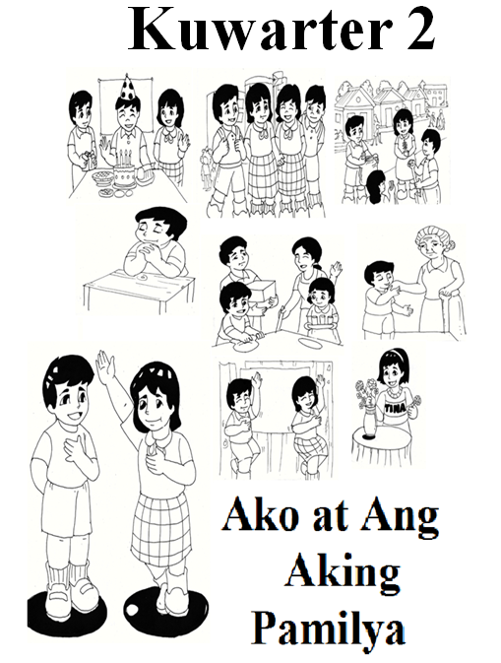

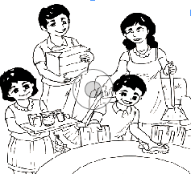

Modyul 10

Gawain ng Pamilya

Nilalayon ng modyul na ito na mahubog ang kakayahan ng mag-aaral sa pakikipagtalastasan tungkol sa gawain ng kaniyang pamilya, mapagyaman ang kaniyang kamalayaan sa gramatika sa pagkilala ng mga salitang kilos na nagawa na, at mapaunlad ang kaniyang kasanayan sa pag-unawa sa binasa, pagbaybay, pagbuo, at pagsulat upang magamit ito sa pagbubuo ng sariling teksto, talata, o kuwento.
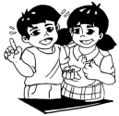
Kaalaman sa Pagbigkas at Wika,
Pagyamanin!

Basahin ang mga pangungusap.

1. Dumalaw ako sa aking lolo at lola noong nakaraang bakasyon.
2. Nagdilig si kuya ng mga halaman kaninang umaga.
3. Ang mga guro ay nagtanim ng mga puno kahapon.
Tandaan!

Pandiwa ang tawag sa mga salitang
nagpapakita ng kilos o galaw.

May mga pandiwang nagsasaad ng kilos o galaw na ginawa na. May mga salitang nagpapahiwatig kung ang pandiwa ay ginawa na katulad ng:

kahapon kagabi
kanina noong nakaraan

Gawain 1

Salungguhitan ang pandiwang ginamit sa pangungusap. Iguhit ang masayang mukha kung ginawa na at malungkot na mukha kung hindi. Gawin ito sa iyong notbuk.

- Naghugas ako ng mga pinggan kagabi.

- Namamalengke si nanay araw-araw.

- Bukas ay mamamasyal kami sa parke.

4. Inayos ni Darenn ang nasirang bakod kaninang umaga.
5. Sasamahan ko mamaya si ate sa kaniyang silid.
Gawain 2

Sumulat ng isang talata tungkol sa ginawa
mo noong nakaraang bakasyon gamit ang mga
pandiwang nagsasaad ng kilos na ginawa na.
Pansinin ang tamang gamit ng malaking letra,
espasyo ng mga salita, wastong bantas, tamang
pasok ng unang pangungusap, at anyo ng iyong
talata.
Gawin ito sa iyong kuwaderno.

Noong Nakaraang Bakasyon

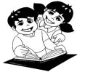
Hiwaga ng Panitikan,
Tuklasin!

Unawain ang mga salitang nasa ibaba upang
lubos na maunawaan ang bagong kuwento.
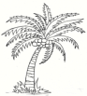
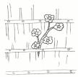
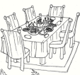
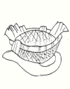
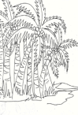

hitik na hitik
Hitik na hitik sa bunga ang puno ng niyog.

nakapaskil
Ang bulaklak na yari sa tangkay ng niyog
ay nakapaskil sa dingding ng bahay.

hapag kainan
May mga pagkain sa hapag kainan.
Dito kumakain nang sabay-sabay ang
mag-anak.

sinukmani
Nagluto si lola ng malagkit na bigas na
may gata at asukal. Binudburan niya sa
ibabaw nito ng latik ng niyog. Masarap
siyang magluto ng sinukmani.

niyugan
Ipinasyal ni lolo si Carlo sa niyugan.
Maraming puno ang niyugang
kaniyang nakita.

Puno ng Buhay
Akda ni Grace Urbien-Salvatus
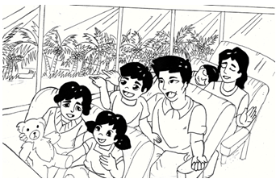

Isang bakasyon, umuwi sa Quezon ang pamilya Reyes.Nakita nila ang maraming tanim na niyog sa daan. Hitik na hitik sa bunga ang mga ito.

“Ang mga iyan ay tinatawag na puno ng buhay,” sabi ni Mang Herman kay Carlos habang itinuturo ang mga puno ng niyog.

“Bakit po tinawag na puno ng buhay ang niyog, tatay?” tanong ni Carlos sa kaniyang tatay.“Mamaya mo na sagutin iyan at bababa
na tayo,” sabi naman ni Aling Marina. “Matutuwa ang iyong Lolo Mario at Lola Anselma sa ating pagdating,” dagdag pa nito.

Pagpasok pa lamang nila sa bakuran ay napansin na ni Carlos ang bakod na yari sa kahoy
ng niyog.
Napansin din niya na ang bahay pala ay yari
din sa niyog.

Ang hagdan, sahig, dingding, poste, at maging ang mesa at mga upuan ay yari sa kahoy ng niyog.

Ang bintana at bubong naman ay yari sa dahon ng niyog. Nakita din niya ang nakapaskil na bulaklak na yari sa tangkay ng niyog at ang dahon naman ay yari sa palapa nito. “Kumain muna kayo at magpahinga sandali,” sabi ni Lola Anselma habang nagmamano ang mga bagong dating. Sa hapag kainan ay may nakahandang buko juice, buko salad at sinukmani. “Ipapasyal ko ang aking apo mamaya sa niyugan,” masayang sabi naman ni Lolo Mario.

Napangiti si Carlos. Ngayon ay alam na niya
kung bakit tinawag na puno ng buhay ang niyog.

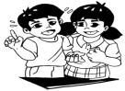
Kaalaman sa Literatura,
Pagyamanin!

Pamagat | Puno ng Buhay
Tauhan | Carlos, Mang Herman, Aling Marina, Lolo Mario, Lola Anselma
Tagpuan | Quezon
Pangyayari | Isang bakasyon, umuwi ang pamilya Reyes sa Quezon.  Maraming puno ng niyog sa daan.  Sinabi ni Mang Herman kay Carlos na ang niyog ay puno ng buhay. Naghanda si Lola Anselma ng pagkaing mula sa produkto ng niyog. Ang bahay at mga gamit nina Lolo Mario at Lola Anselma ay gawa rin sa niyog. Ipinasyal ni Lolo Mario si Carlos sa kaniyang niyugan.

Tandaan!

May elemento ang kuwento. Ang Tauhan ay ang gumaganap sa kuwento.
Ang tagpuan ay ang lugar kung saan naganap ang kuwento.
Ang mga pangyayari ay ang mga naganap sa kuwento.

Gawain 3

Basahin ang maikling kuwento. Isulat sa
sagutang papel ang tauhan, tagpuan, at mga
pangyayari nito.

Araw ng Pamilya
Pagbasa at Pagsulat
Akda ni Virginia C. Lizano

Tuwang –tuwang pinanonood nina Tatay
Julios at Nanay Malyn sina Luisa at Jeus na naglalaro sa parke. Naghabulan ang magkapatid.

Nagpadausdos sila sa slide. Sumakay din sila sa duyan at seesaw. Walang pasok kaya nagkaroon sila ng mahabang oras para ipasyal ang mga bata.

Nang mapagod ay masayang nagsalo salo ang pamilya Villenes sa pagkaing inihanda ni Nanay Malyn.

Tauhan: ____________________________
Tagpuan: ___________________________
Mga Pangyayari: ____________________

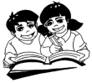
Pagbasa at Pagsulat,
Paunlarin!

Basahin nang papantig na baybay ang mga
salita. Ipalakpak ang kamay ayon sa baybay at bilis
ng pagbasa sa salita.

umuwi bakasyon nakita bakuran
pagdating kahoy napansin niyog
nakapaskil hagdan magpahinga bubong
ipapasyal bulaklak napangiti tangkay
nakahanda upuan tinawag niyugan

Gawain 4

Tingnan ang bawat larawan. Bigkasin ang ngalan nito nang papantig na baybay. Isulat ang tamang baybay nito sa sagutang papel.

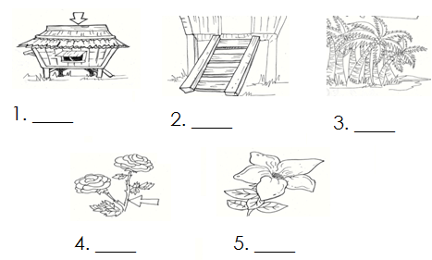

Katangian Ko,
Karangalan ng Aking Pamilya

Modyul 11

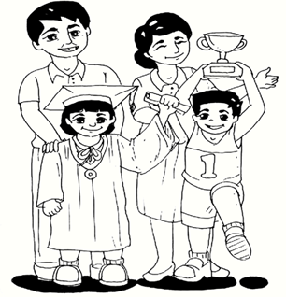

Nilalayon ng modyul na ito na mahubog ang
kakayahan ng mag-aaral sa pakikipagtalastasan,
mapagyaman ang iyong kamalayan sa gramatika
sa pagkilala ng mga pandiwang ginagawa pa; at
mapaunlad ang kanilang kasanayan sa pag-unawa sa binasa, pagbaybay,pagbuo, at pagsulat upang magamit ito sa pagbubuo ng sariling teksto, talata, o kuwento.

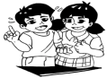
Kaalaman sa Pagbigkas at Wika,
Pagyamanin!

Basahin ang tugma.

Batang Huwaran
Akda ni Grace Urbien-Salvatus

Araw-araw ay pumapasok sa paaralan
Nakikibahagi sa mga talakayan
Tuwing hapon, takdang aralin ay sinasagutan
Pagsusulit ay pinaghahandaan
Gawain ng batang huwaran.

Basahin ang mga pangungusap na naglalahad ng mga gawain.
1. Araw-araw siyang pumapasok sa paaralan.
2. Tuwing hapon ay nagbabasa siya ng kaniyang
mga aklat.
3. Isinasaulo niya ngayon ang awit.

Tandaan!

Pandiwa ang tawag sa mga salitang nagpapakita ng kilos o galaw.
May mga pandiwang nagsasaad ng kilos o galaw na ginagawa pa.
May mga salitang nagpapahiwatig kung ang pandiwa ay ginagawa pa katulad ng:

palagi araw-araw ngayon
kasalukuyan tuwing

Gawain 1

Kilalanin ang pandiwang ginamit sa bawat pangungusap. Lagyan ng tsek () kung ito ay ginagawa pa, at ekis (x) kung hindi. Gawin ito sa kuwaderno.

_____ 1. Si Fe ay nagsusulat ngayon.
_____ 2. Palaging tumutulong si Nena sa gawaing
bahay.
_____ 3. Araw-araw akong kumakain ng prutas.
_____ 4. Nagdilig ako ng mga halaman kahapon.
_____ 5. Namasyal kami sa Antipolo noong Linggo.

Gawain 2

Tingnan ang bawat larawan. Sumulat ng
pangungusap tungkol sa ginagawa ng nasa
larawan. Isulat ang sagot sa kuwaderno.
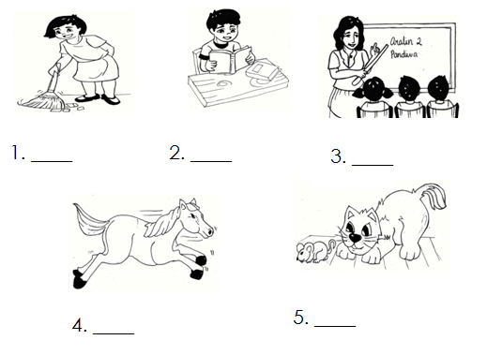

Gawain 3

Sumulat ng isang talata tungkol sa iyong palaging ginagawa sa araw-araw sa loob ng isang
linggo.

Simulan ang iyong ginagawa tuwing Linggo hanggang Sabado.

Gamitin ang iyong kaalaman sa mga pamantayan sa pagsulat ng talata na may tamang gamit ng malaking letra, espasyo ng mga salita, wastong bantas, tamang pasok ng unang pangungusap ng talata, at anyo.

Ang mga Palagi kong Ginagawa sa Loob ng Isang Linggo

Tuwing Linggo, ________________________________
_______________________________________________
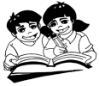
Hiwaga ng Panitikan,
Tuklasin!

Pag-aralan ang mga salita sa ibaba. Unawain ang ibig sabihin nito ayon sa pahiwatig ng pangungusap.
huwaran
Taglay ni Glenda ang mga katangiang dapat gayahin ng isang bata kaya siya ay isang huwaran.
talakayan
Pinag-uusapan ng guro at mga mag-aaral ang tungkol sa kanilang aralin. Naging masigla ang kanilang talakayan

isinasaulo
Isinasaulo ni Glenda ang awit. Kaya na niya itong awitin na hindi nakatingin sa kaniyang kopya.

recitation
May recitation kami bukas. Tatawag ang aming guro ng batang aawit sa harap ng klase.

Huwarang Mag-aaral
Akda ni Nympha L. Reyes

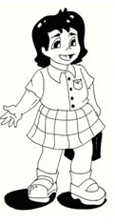
Si Glenda ay isang huwarang mag-aaral.Sa katunayan, siya ang nagunguna sa kanilang klase sa ikalawang baitang. Araw-araw siyang pumapasok sa paaralan.
Palagi siyang nakikinig sa kaniyang
guro at nakikibahagi sa mga talakayan at pangkatang gawain.
Tuwing hapon ay nagbabasa siya
ng kaniyang mga aklat. Palagi din
niyang ginagawa ang kaniyang takdang aralin. Kagaya ngayon, isinasaulo niya ang awit ayon sa pagkakasunod-sunod ng araw sa isang linggo. “ Linggo, Lunes, Martes, Miyerkules, Huwebes, Biyernes, Sabado,” awit ito habang ipinapalakpak niya ang kaniyang kamay at iginagalaw ang kaniyang ulo pakaliwa at pakanan. Nagsasanay siya para sa kanilang recitation bukas.

Tandaan!

Mauunawaan ang kuwento sa pamamagitan ng pag-aaral sa kahulugan ng mga salitang ginamit, pagtukoy sa tauhan, at pagsasalaysay muli sa detalye ng kuwento.

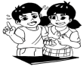
Kaalaman sa Literatura,
Pagyamanin!

Basahin ang mga salita.

dyaket dram trumpo
globo braso gripo
dyaryo drayber trak
Gloria Brenda grasa
dyanitor drama traysikel
grado

Tandaan!

Kambal katinig ang tawag sa mga salitang mayroong dalawang katinig na magkasama sa isang pantig.

Halimbawa:
prito klase grado

Gawain 4

Basahin ang mga pangungusap. Sipiin sa sagutang papel ang mga salitang may kambal katinig.

1. Panalo kami sa palaro kaya’t kami ay may
premyo.
2. Malayo pa ay maririnig na ang busina ng tren.
3. Malamig ang klima sa kabundukan.
4. Mahilig kumain ng tsokolate si Nene.
5. Ang plastic ay kabilang sa di-nabubulok na
Basura
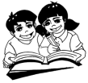
Pagbasa at Pagsulat,
Paunlarin!

Basahin ang mga salitang may kambal katinig at ang wastong pagbaybay ng mga ito.

dyaket (dya-ket) dram (dram)
trumpo (trum-po) globo (glo-bo)
braso (bra-so) gripo (gri-po)
dyaryo (dyar-yo) drayber (dray-ber)
trak (trak ) Gloria (Glo-ria)
Brenda (Bren-da) grasa (gra-sa)
dyanitor (dya-ni-tor) drama (dra-ma)
traysikel (tray-si-kel )

Tandaan!

Binabasa ang mga salitang may kambal katinig nang papantig na baybay at may wastong diin sa pantig nito.

Binabasa ang tunog nito nang iisa at madulas ang pagbasa nito.

Isinusulat ang mga pangungusap nang may wastong pagitan ang mga salita, paggamit ng malaking letra sa simula ng pangungusap, at paggamit ng wastong bantas sa hulihan nito.

Gawain 5

Tingnan ang bawat larawan. Bigkasin ang
ngalan nito nang papantig na baybay. Isulat ang
tamang baybay nito sa sagutang papel.
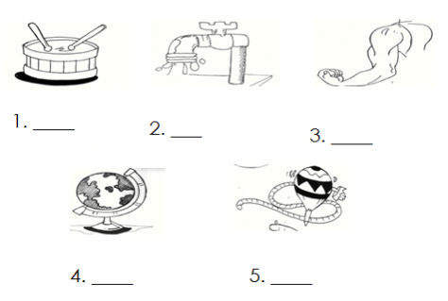

Gawain 6

Mag-isip ng limang salitang may kambal katinig. Iguhit ang larawan nito. Isulat ang kahulugan nito, at gamitin ito sa pangungusap. Tingnan ang halimbawa. Gawin ito sa kuwaderno.

Salitang may kambal katinig | Larawan | Kahulugan | Pangu-  ngusap
Plantsa | 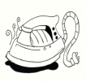 | Kagamitan sa bahay, umiinit kapag isinaksak sa kuryente, pampaalis ng gusot ng damit | Maayos ang aking damit dahil gumamit si nanay ng plantsa

Pagtutulungan ng Pamilya
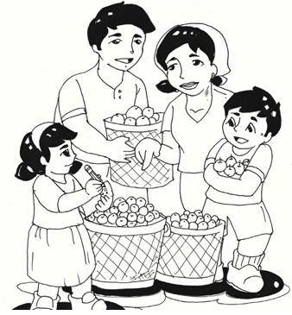

Modyul 12

Nilalayon ng modyul na ito na mahubog ang
kakayahan ng mag-aaral sa pakikipagtalastasan,
mapaunlad ang kanilang kasanayan sa pag- unawa sa binasa sa pamamagitan ng pagbibigay
ng hinuha sa posibleng katapusan ng kanilang
binasa, pagsusunod-sunod ng pangyayari, at
mapagyaman ang kanilang kaalaman sa
gramatika upang magamit ang mga ito sa pagbuo
at pagsulat ng sariling teksto, talata, o kuwento.

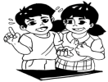
Kaalaman sa Pagbigkas at Wika,
Pagyamanin!

Lakbay diwa.
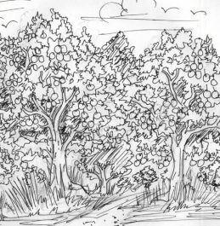
Gamit ang
imahinasyon, ano ang
gagawin ng Yong pamilya kung pupunta kayo sa lagar na nasa larawan?
Basahin ang mga pangungusap na hango sa ginawang lakbay-diwa.
1. Pupunta kami sa taniman ng dalanghita sa
Sabado.
2. Bubunutin namin ang mga damo sa paligid ng
mga pananim.
3. Pipitasin namin ang mga hinog na dalanghita.
4. Magtutulungan ang aming pamilya upang
matapos ang gawain.

Tandaan!

Pandiwa ang tawag sa mga salitang nagpapakita ng kilos o galaw. May mga pandiwang nagsasaad ng kilos o galaw na gagawin pa lamang.
May mga salitang nagpapahiwatig kung ang pandiwa ay gagawin pa lamang katulad ng: sa darating na..., sa isang..., bukas, mamaya, sa susunod na ….
Gawain 1

Piliin ang tamang pandiwa para mabuo ang
pangungusap. Isulat ito sa kuwaderno.

1. Si Nene ay ( tumula, tumutula, tutula) mamaya sa palatuntunan.
2. (Nanalo, Nananalo, Mananalo) kaya siya sa
paligsahan bukas?
3. Sa isang buwan ay (bumili, bumibili, bibili) kami ng sapatos.
4. Sa susunod na taon ay (lumipat, lumilipat, lilipat ) na kami ng tirahan.
5.(Pumasok, Pumapasok, Papasok) ka ba sa Lunes?

Gawain 2

Isipin ang inyong gagawin sa susunod na Linggo. Sumulat ng limang pangungusap tungkol dito gamit ang mga pandiwang gagawin pa lamang. Gamitin ang pamantayan sa pagsulat ng mga pangungusap na napag-aralan na. Gawin ito sa kuwaderno.

Talaan ng aking gagawin sa susunod na Linggo
1. ______________________________________________
2. ______________________________________________
3. ______________________________________________
4. ______________________________________________
5. ______________________________________________

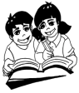
Hiwaga ng Panitikan,
Tuklasin!

Pag-aralan at unawain ang mga salita.

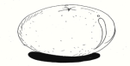
dalanghita
Mayaman sa bitamina C ang dalanghita.
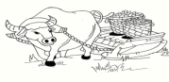
kaing
Ang kaing ng dalanghita ay lulan ng paragos.
linang
May kubo kami sa linang. Nasa Baryo Bukal ito.

pipitasin
Hinog na ang mga dalanghita kaya pipitasin na ang mga ito.

mag-aatag
Kami ay mag-aatag sa paligid ng mga pananim upang mawala ang mga damo.

Basahin ang kuwento sa susunod na pahina nang tuloy-tuloy, may tamang damdamin, ekspresyon at paghahati ng mga salita.

Anihan
Akda ni Nimpha L. Reyes

Panahon na ng anihan ng dalanghita kaya pupunta ang mag-anak ni Mang Leroy sa kanilang linang sa Sabado. Mayroon silang isang kubo doon na malapit sa kanilang bukid. Mag-aatag muna sila upang malinis ang paligid ng taniman.

Pagkatapos mag-atag ay pipitasin naman nila ang mga hinog na dalanghita. Ilalagay nila sa kaing ang mga mapipitas nilang dalanghita. Isasakay nila ang mga kaing ng dalanghita sa isang paragos. Hihilahin ng kalabaw ang paragos papunta sa kanilang kubo. Dadalhin nila ang mga ito sa palengke kinabukasan.
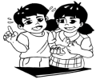
Kaalaman sa Literatura,
Pagyamanin!

Basahin ang mga pangyayaring isinasaad ng bawat larawan.
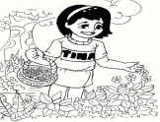
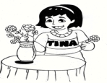
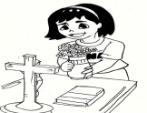

Inilagay ni Tina Inilagay ni Tina ang Namitas si Tina
ang mga plorera ng ng mga
bulaklak sa bulaklak bulaklak sa
plorera sa altar sa hardin

Tandaan!

Napagsusunod-sunod ang mga pangyayari ayon sa detalye ng kuwento at sa tulong ng mga larawan.

Gawain 3

Basahin ang mga pangyayari. Pagsusunod-
sunurin ang mga ito gamit ang bilang 1-5. Gawin ito
sa kuwaderno.
_____a. Hininaan niya ang apoy para ma-in-in ang
kanin.
_____b. Hinugasan ni Tibang ang bigas nang
mabuti.
_____c. Kumuha si Tibang ng tatlong takal na bigas.
_____d. Hinayaan niyang kumulo ang tubig
hanggang sa makati ito.
_____e. Nilagyan niya ang bigas ng tatlong takal na
tubig.

Gawain 4

Isipin ang mga paraan ng wastong paliligo.
Lagyan ng bilang 1-5 ang mga paraan ayon sa
pagkakasunod-sunod ng mga ito. Gawin ito sa
kuwaderno.

_____a. Banlawang mabuti ang katawan at ang
buhok.
_____b. Buhusan ang buong katawan ng tubig.
_____c. Tuyuin ang sarili gamit ang malinis na tuwalya.
_____ d. Sabunin ang katawan at lagyan ng
shampoo ang buhok.
_____ e. Maghilod ng katawan gamit ang bimpo.
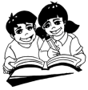

Pagbasa at Pagsulat,
Paunlarin!

Basahin ang mga pangyayari sa kuwentong
“Anihan”. Pansinin ang ayos ng mga pangungusap
sa kuwento.
Mag-aatag muna ang pamilya ni Mang Leroy upang malinis ang paligid ng taniman. Pagkatapos mag-atag ay pipitasin naman nila ang mga hinog na dalanghita. Ilalagay nila sa kaing ang mga mapipitas nilang dalanghita. Isasakay nila ang mga kaing ng dalanghita sa isang paragos. Hihilahin ng kalabaw ang paragos papunta sa kanilang kubo.

Tandaan!

Basahin ang mga kuwento o talata nang may wastong diin, intonasyon, paghinto, at pagsunod sa mga bantas.
Isinusulat o sinisipi ang mga kuwento o talata nang may wastong espasyo ng mga salita, tamang paggamit ng malaking letra, wastong bantas, at tamang pasok ng unang pangungusap nito.

Pagmamalasakit sa Pamilya

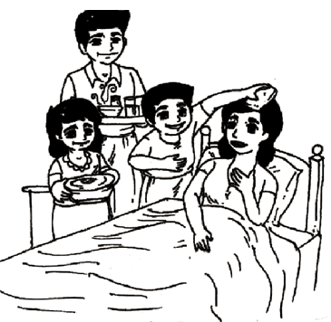

Modyul 13
Nilalayon ng modyul na ito na mahubog ang
kakayahan ng mag-aaral sa pakikipagtalastasan;
mapaunlad ang kanilang kasanayan sa pag-
unawa sa binasa sa pamamagitan ng pagbibigay
ng hinuha sa posibleng katapusan ng kanilang
binasa, pagsagot sa literal at mas mataas na antas
ng pagtatanong; at mapagyaman ang kanilang
kaalaman sa gramatika upang magamit ang mga
ito sa pagbuo at pagsulat ng sarili nilang teksto,
talata o kuwento.

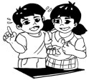
Kaalaman sa Pagbigkas at Wika,
Pagyamanin!

Basahin ang mga pangkat ng salitang
nagsasaad ng kilos.
A B C
Kumakain sumakit uubusin
Nanonood narinig papasok

Tandaan!

Pandiwa ang tawag sa mga salitang nagpapakita ng kilos o galaw. Ang pandiwa ay may tatlong panahunan:
ginawa na | ginagawa pa | gagawin pa lamang
kumain | kumakain | kakain
nanood | nanonood | manonood
umalis | umaalis | aalis

Gawain 1

Punan ng tamang pandiwa ang patlang upang mabuo ang talaan ayon sa panahunang nakatala. Tingnan ang halimbawa. Gawin ito sa

ginawa na | ginagawa pa | gagawin pa lamang
Nagwalis | Nagwawalis | Magwawalis
Umawit | umaawit

ginawa na | ginagawa pa | gagawin pa lamang
umalis | umaalis | aalis
naglaro |  | maglalaro
 | sumasayaw | sasayaw
tumula |  | tutula
kumain | kumakain
Gawain 2

Bilugan ang tamang pandiwa sa loob ng
panaklong upang mabuo ang pangungusap. Gawin
ito sa kuwaderno.

- Tuwing Linggo ay (pumunta, pumupunta,
pupunta) kami sa parke.

2. (Namasyal, Namamasyal, Mamamasyal ) ang pamilya Renon sa Batangas sa darating na bakasyon.

3. Si Maricel ay ( naglinis, naglilinis, maglilinis) ng bakuran kaninang umaga.

4. Palagi siyang (sumunod, sumusunod, susunod) sa paalala ng kaniyang ina.

5. ( Nag-aral, Nag-aaral, Mag-aaral) ka ba ng iyong aralin araw-araw?

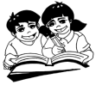
Hiwaga ng Panitikan,
Tuklasin!
Pag-aralan at unawain ang talasalitaan.
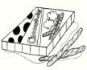

Telebisyon Isang kahon ng tsokolate

pasalubong
May pasalubong ang nanay na tsokolate.
Dala niya ito pagkagaling sa opisina.

paalala
Paalala o bilin ng kaniyang ina na hindi
uubusin ang isang kahon na tsokolate.

waring walang narinig
Waring walang narinig sina Melody at
Herman. Patuloy pa rin silang kumakain ng
tsokolate.

Ang Paalala ni Nanay
Akda ni Raymond C. Francia
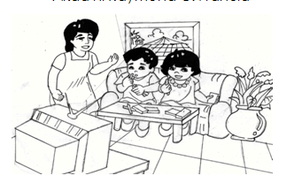

Kumakain ng tsokolate sina Melody at Herman habang nanonood ng telebisyon isang gabi. Pasalubong ito ng kanilang nanay pagdating niya galing sa opisina noong hapong iyon.“Huwag ninyong uubusin lahat ang laman ng isang kahon ng tsokolate at baka sumakit ang inyong ngipin. Magsipilyo din kayo bago matulog,” paalala ng kanilang nanay. Waring walang narinig sina Melody at Herman.
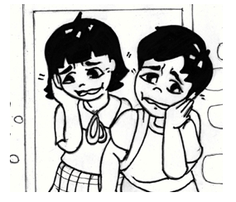

Kinabukasan, papasok na sana sila sa paaralan ng halos sabay na hinawakan nila ang kanilang pisngi. “Aray!” ang sabi ni Melody. “Nanay!” ang tawag naman ni Herman sa kanilang nanay.

Gawain 3
Basahin at unawain ang kuwento.

Ang Susi sa Tagumpay
Akda ni Violeta U. Esteban

Bata pa lamang si Grace ay kinakitaan na siya ng pagiging masipag at matiyaga. Ibinubuhos niya ang lahat ng kaniyang makakaya sa lahat ng kaniyang gawain. Siya na ang inaasahan ng kaniyang magulang sa mga gawaing bahay habang sila ay abala sa paghahanapbuhay upang sila ay may pantustos sa araw-araw nilang pangangailangan.

Dahil sa hirap ng kanilang buhay, napilitan siyang pumunta sa Maynila. Pinag-aral siya ng Sekondarya ng kaniyang tiya doon. Mahirap din ang kanilang pamilya kaya’t kinailangan niyang tumulong sa kanila. Naging suliranin niya kung
paano siya makakatapos ng kolehiyo. Pangarap
pa mandin niya na maging isang guro. Naglakas
loob siyang kausapin ang kaniyang tiyo na
nakapangasawa ng taga-Quezon na tustusan
ang kaniyang pag-aaral. Malapit lang kasi ang
paaralan ng kolehiyo sa kanilang bahay.

Madaling araw pa lamang ay gumigising na siya upang gawin ang mga gawaing bahay. Pagkatapos ng lahat ng kaniyang gawain ay nagbabasa-basa naman siya ng mga aklat. Tuwing ika-apat ng hapon pa kasi ang kaniyang pasok hanggang ika-walo ng gabi. Pinaplano niyang mabuti ang kaniyang mga gawain sa paaralan at sa bahay upang magampanan niya pareho ang mga ito nang maayos. Tuwang-tuwa ang kaniyang tiyo dahil nakatapos siya bilang guro na may gintong medalya.

Bilang isang guro, ginampanan niya ang kaniyang sinumpaang tungkulin sa pamamagitanng pagtuturo nang may dedikasyon at may puso. Dahil sa kaniyang hindi matatawarang kontribusyon sa edukasyon, ginawaran siya bilang isa sa mga “Natatanging Guro” ng bansa.

Sagutin ang mga tanong. Isulat sa sagutang papel ang letra ng tamang sagot.

1. Sino ang binabanggit sa lathalain?
a. Si Grace b. ang nanay b. Tiyo

2. Ano-ano ang taglay niyang katangian mula pagkabata?
a. Mabait at palakaibigan
b. Masipag at matiyaga
c. Masunurin at mapagbigay

3. Bakit siya na ang inaasahan sa mga gawaing bahay ng kaniyang magulang
a. Walang kakayahan ang kaniyang magulang
sa paggawa.
b. Lumpo ang kaniyang magulang.
c. Abala ang kaniyang magulang sa paghahanapbuhay.

4. Saan siya nag-aral ng sekondarya?
a. sa Quezon b. sa Maynila c. sa Bicol

5. Ano ang kaniyang naging suliranin?
a. Kung paano siya makakatapos ng kolehiyo
b. Kung paano niya gagawin ang mga gawaing bahay
c. Kung paano siya luluwas sa Maynila

6. Paano niya ito nabigyan ng solusyon?
a. Humingi siya ng pera sa kaniyang tiyo
b. Kinausap niya ang kaniyang tiyo na tustusan
ang kaniyang pag-aaral
c. Nagtrabaho siya sa isang tindahan

7. Kailan siya pumapasok sa kolehiyo?
a. Tuwing ika-apat hanggang ikawalo ng gabi
b. Tuwing ika-pito hanggang ikaapat ng hapon
c. Tuwing ika-isa hanggang ikaapat ng hapon

8. Bakit tuwang-tuwa ang kaniyang tiyo?
a. Nagawa niya nang maayos ang kaniyang gawain
b. Pumapasok siya naang naglalakad lamang
c. Nakatapos siya bilang guro na may gintong medalya

9. Bakit siya ginawaran na isa sa mga “Natatanging Guro” ng bansa?
a. Dahil sa kaniyang di matatawarang
kontribusyon sa edukasyon.
b. Ginampanan niya ang kaniyang sinumpaang
tungkulin sa pamamagitan ng pagtuturo
nang may dedikasyon at may puso
c. Dahil sa kombinasyong sagot sa A at B.

10. Bilang isang bata, paano mo tutularan si Grace?
a. Kukuha rin ng kurso sa pagka-guro pagdating sa kolehiyo
b. Sisikaping isaisip, isapuso at isabuhay ang mga natatanging katangian para maging susi ng tagumpay
c. Sa Maynila at Quezon din mag-aaral
Pagbasa at Pagsulat,
Paunlarin!

Tandaan!

Nakabubuo ng kuwento sa pamamagitan ng paggamit ng sariling karanasan batay sa kuwentong nabasa. Isinusulat ito gamit ang pamantayan sa
pagsulat at binabasa ito nang may wastong bigkas, diin, wastong paghinto, at pagsunod sa bantas.

Gawain 4

“Brainstorming Activity”. Bumuo ng isang talata. Pumili sa mga nakatalang paksa. Paligsahan sa______(Pagtula/Pag-awit/Pagsayaw/Quiz Bee/Pagguhit )
Mga gabay na tanong sa pagbubuo ng inyong talata.
- Ano ang sinalihang paligsahan?
b. Ano-ano ang ginawa ninyong paghahanda para sa paligsahan?
c. Ano ang mga pangyayari sa araw ng
paligsahan?
d. Ano ang resulta ng paligsahan?
e. Kung kayo ay panalo, ano ang inyong
pakiramdam at ano ang ginawa ninyo
pagkatapos?
f. Kung kayo ay natalo, paano ninyo ito
tinanggap at ano ang ginawa ninyo
pagkatapos?

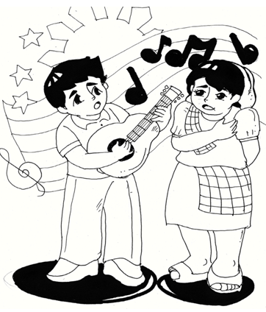

Modyul 14

Musika ng Bayan Ko
Nilalayon ng modyul na ito na mahubog ang
ng mag-aaral sa pakikipagtalastasan, magkaroon
ng kamalayan sa mga sariling awitin, mapagtibay
ang kanilang kaalaman sa mga elemento ng tula,
at higit na malinang ang kasanayan sa pagbasa,
pagbaybay, at pagsulat.

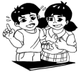
Kaalaman sa Pagbigkas at Wika,
Pagyamanin!

Bigkasin ang tula.

Sariling Awit Tangkilikin
Katha ni Grace Urbien-Salvatus

Sariling awit ay tangkilikin
Taglay nito ang kultura natin
Mga liriko nito’y malinaw na bigkasin
Awitin ito nang buong damdamin.

CALABARZON March ating ipagmalaki
Nagmula dito ang maraming bayani
Pagkakaisa ang laging mithi
Pag-unlad ng kabataan ang inuuna lagi.

Tandaan!

Salitang magkatugma ang tawag sa
mga salitang magkapareho ang tunog sa
huling pantig.

Gawain 1

Basahin ang tula/tugma. Punan ng tamang
salita ang patlang upang mabuo ang saknong nito.
Gawin ito sa kuwaderno.

tinaniman nagtutulungan
ligtas maiwasan

Sa Aming Lalawigan
Akda ni Violeta U. Esteban

Dito sa aming lalawigan
Lahat kami’y __________
Paligid ay nililinisan
Upang sakit ay _________.
“Gulayan”, proyekto ng bayan
Bakanteng lote’y __________
Organikong gulay at prutas
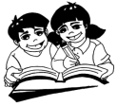
Sa kemikal tiyak na ________.

Hiwaga ng Panitikan,
Tuklasin!

Basahin ang mga pangngalang pantangi.

Rizal Cavite Laguna Batangas
Quezon Antipolo San Pablo Cavite
Lucena Calamba Sta.Rosa Dasmariñas Lipa Tanauan

Basahin ang teksto ng awit nang tuloy-tuloy,
may tamang damdamin, ekspresyon at paghahati
ng mga salita.

CALABARZON MARCH
Musika at Liriko ni Agapito N. Caritativo

Dito sa Timog Katagalugan
Sumibol ang bagong pangalan
Ang kaunlaran kay bilis at masagana
Lahat kami'y may pagkakaisa
Sa mithiin ay sama-sama
Mabuhay ang CALABARZON
CALABARZON sa habang panahon
Paningit-awit:
Lalawigang Rizal, Cavite, Laguna,
Batangas, Quezon at mga lungsod pa
Antipolo, San Pablo, Cavite, Lucena
Batangas, Calamba, Sta. Rosa,
Dasmarinas Tanauan at Lipa
Hey, Hey!
Mga kawani ay tanging-tangi
Maglingkod ay laging gawi
Kaylan pa man sa Diyos ang aming lahi
Kabataan ay paunlarin
Ito ang unang layunin
Mabuhay ang CALABARZON
CALABARZON sa habang panahon
Mabuhay ang CALABARZON
CALABARZON sa habang panahon
Mabuhay!

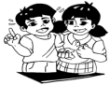
Kaalaman sa Literatura,
Pagyamanin!

Basahin ang unang saknong ng CALABARZON March.

Dito sa Timog Katagalugan
Sumibol ang bagong pangalan
Ang kaunlaran kay bilis at masagana
Lahat kami'y may pagkakaisa
Sa mithiin ay sama-sama
Mabuhay ang CALABARZON
CALABARZON sa habang panahon

Tandaan!

May mga elemento ang tula.

- Ang ritmo ng tula ay nagsasabi kung ilang pantig ang isang taludtod. Ito ay may malayang ritmo kapag hindi pare-pareho ang bilang ng pantig sa bawat taludtod.

- Ang tugma ng tula ay bilang ng salitang magkatugma na ginamit sa bawat saknong.

Isahang tugma
- iisa ang tugmang ginamit sa isang saknong.

Dalawahang tugma
- mayroong dalawang pares na tugmang ginamit sa isang saknong.
Tatluhang tugma
- mayroong tatlong pares na tugmang ginamit sa isang saknong.

Gawain 2

Basahin ang ikalawang bahagi ng CALABARZON March nang may tamang tono at papantig na baybay . Tukuyin ang ritmo, tugma, at mga salitang magkatugma na ginamit. Gawin ito sa kuwaderno.

Lalawigang Rizal, Cavite, Laguna,
Batangas, Quezon at mga lungsod pa
Antipolo, San Pablo, Cavite, Lucena,
Batangas, Calamba, Sta. Rosa,
Dasmarinas, Tanauan at Lipa.

Ritmo ng awit: ___________________________
Tugma ng awit:__________________________
Mga salitang magkatugma:________________________

Gawain 3

Basahin ang ikatlong bahagi ng CALABARZAON March nang may tamang tono at papantig na baybay. Tukuyin ang ritmo, tugma, at mga salitang magkatugma na ginamit. Isulat ang sagot sa iyong notbuk.

Mga kawani ay tanging-tangi
Maglingkod ay laging gawi
Kaylan pa man sa Diyos ang aming lahi
Kabataan ay paunlarin
Ito ang unang layunin
Mabuhay ang CALABARZON
CALABARZON sa habang panahon

Ritmo ng awit: ___________________________
Tugma ng awit:__________________________
Mga salitang magkatugma:______________

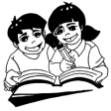
Pagbasa at Pagsulat,
Paunlarin!

Tandaan!

Basahin nang papantig na baybay ang mga salitang may mahahabang pantig. Ang unang letra ng mga pangngalang pantangi ay isinusulat sa malaking letra.

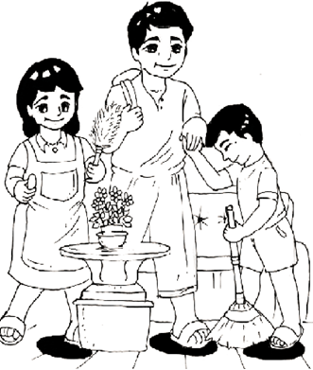

Tungkulin ko Bilang Kasapi ng Pamilya

Modyul 15

Nilalayon ng modyul na ito na mahubog ang
kakayahan sa pakikipagtalastasan, maitanim sa
isipan ang tamang pagbasa at pagsulat ng mga
pangungusap gamit ang wastong bantas at mga
salitang naglalarawan na tumutukoy sa katangian
ng tao, bagay, hayop, at pook.

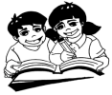
Kaalaman sa Pagbigkas at Wika,
Pagyamanin!

Tandaan!

Pang-uri ang tawag sa mga salitang naglalarawan sa tao, hayop, bagay at lugar. Ito ay nagsasaad ng katangian, kulay, hugis, bilang o sukat.

Gawain 1

Isulat ang pang-uri sa bawat pangungusap.
Gawin ito sa kuwaderno.

_____ 1. Ang mga bata ay masayang naglalaro
sa palaruan.
_____ 2. Malaki ang alaga niyang kabayo.
_____ 3. Lima kaming magkakapatid.
_____ 4. Ang hapag-kainan nina Ted ay bilog.
_____ 5. Malamig ang klima sa Bagiuo.

Gawain 2

Tukuyin ang pang-uri sa bawat pangungusap.
Isulat kung ito ay nagsasaad ng katangian, kulay,
hugis, bilang o sukat. Gawin ito sa kuwaderno.

1. Makitid ang tulay na kanilang dinadaanan.
2. May pasalubong na limang bayabas si kuya
kay bunso.
3. Masipag ang magkakapatid sa mga gawaing
bahay.
4. Maputi na ang buhok ng aking lola.
5. Ang nabili niyang mangga ay berdeng-berde
pa.
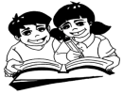
Hiwaga ng Panitikan,
Tuklasin!

Ang Kahon
Akda ni Rianne P. Tiñana
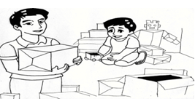

Kargador sa piyer ang masipag na tatay ni Kibalon kaya’t lumaki siyang napaliligiran ng iba’t ibang kahon na iniipon ng kaniyang tatay para ipagbili. Ang mga malalaki at maliliit na kahong ito ang naging laruan niya sa kaniyang paglaki sa bahay nilang parang kasing laki din ng kahon. Ngunit hindi nawalan ng pag-asa ang tatay niya. Buo sa loob nitong iahon sa hirap ang kanilang pamilya, nagsikap itong makapunta sa malayong bansa upang maghanapbuhay.

Nakarating sa malayong bansa na may malalaki at maliliit na hayop si Mang Karling. Parang himala, nakalasap si Kibalon ng kaginhawahan nang makapagtrabaho sa malayong bansa ang kaniyang tatay. Ang mga kahong walang laman na dati niyang laruan ay napalitan ng iba’t ibang kamangha-manghang kahon na padala ng tatay niya. Mahal na mahal at labis na ipinagmamalaki ni Kibalon ang kaniyang tatay. Nagsikap siya upang masuklian ang paghihirap na tinitiis nito para magkaroon lamang sila ng maginhawang buhay.

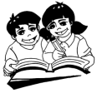
Pagbasa at Pagsulat,
Paunlarin!
Basahin ang mga pangungusap.

1. Masipag si Mang Karling.
2. Ang kalabaw ay may maitim na balat.
3. Ang kahon ay parisukat.
4. Maraming bulaklak sa hardin.
5. Malawak ang kanilang palayan

Tandaan!

Basahin nang wasto at may kahusayan
ang mga pangungusap.

Gawain 3

Basahin ang mga pangungusap. Tukuyin ang salitang naglalarawan. Tukuyin kung ang inilalarawan nito ay kulay, hugis, sukat o bilang.

1. Matataas ang mga puno sa parke.
2. Malakas ang tawanan ng tatlong bata habang sila ay naghahabulan.
3. Mahaba ang ahas na nakita sa kanilang
harapan.
4. Ang kanyang kuko ay hugis biluhaba.
5. Si Nenita ay may morenang balat
Gawain 4
Ang Barangay Briones
Akda ni Rianne P. Tiñana

Ang Barangay Briones ay isang tahimik na lugar. Masayahin ang mga tao dito. May alaga silang mga hayop, may malalaki, maliliit, at malulusog. Sa pagsapit ng kanilang masayang kapistahan, maraming mga tao ang pumupunta sa barangay na ito. Kumukuha sila ng mga mahahabang kawayan at kinakayas ito. Nilalagyan nila ang mga ito ng mga palamuti at banderitas.

Tandaan!

May mga pamantayan o mekaniks sa pagsipi o pagsulat ng mga pangungusap katulad ng wastong gamit ng malaking letra, espasyo ng mga salita, at wastong bantas.

Gawain 5

Sipiin ang mga pangungusap sa kuwaderno nang may wastong gamit ng malaking letra, espasyo ng mga salita, at wastong bantas.

1. May dalang sampung mangga si Kuya
Ramon.
2. Ang aming upuan ay pabilog.
3. Si Ate Lisa ay may kayumangging balat.
4. Sa aming bayan sa Lucban ipinagdiriwang ang masaya at makulay na kapistahan ng Pahiyas.
5. Mahaba ang kanyang itim na buhok.

Gawain 6

Tingnan ang bawat larawan. Sumulat ng
payak na pangungusap gamit ang pang-uri na
naglalarawan sa kulay, hugis, sukat, at bilang.

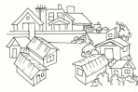
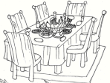
- 2.

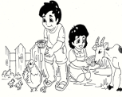
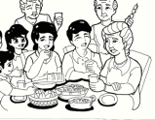
3. 4.

Pangangalaga sa Kapaligiran
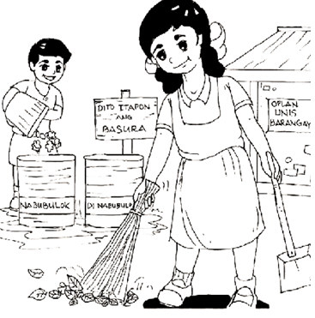

Modyul 16

Nilalayon ng modyul na ito na mahubog ang kakayahan sa pakikipagtalastasan, maitanim sa isipan ang tamang pagsulat at pagbasa gamit ang wastong bantas at ng mga salitang naglalarawan na naghahambing sa katangian ng tao, bagay, hayop, at pook.

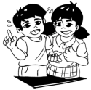
Kaalaman sa Pagbigkas at Wika,
Pagyamanin!
Basahin ang kuwento.

Ating Kapaligiran, Mahalin at Pagyamanin!
Akda ni Rianne Pesigan-Tiñana

Pinakamarami ang tanim sa bakuran ni Aling Rosalie sa kanilang magkakapitbahay sapagkat masipag siyang magtanim. Pinakamarami ang mga halamang namumulaklak.Madaming prutas at gulay ngunit mas madami ang malalaking halamang hindi namumulaklak. May mga puno ng abokado, santol, mahogany at pinakakaunti ang punong mangga. Ang kanyang maghapon ay inilalaan niya sa pag-aalaga sa mga tanim sapagkat alam niyang nakabubuti ito sa kapaligiran. Nagdudulot ng mas sariwang hangin ang maraming puno kaysa sa iyong
kakaunti lamang. Isa pang magandang dulot ng kanyang mga tanim ay ang dagdag na kita kapag naipagbibil niya ang mga halamang namumulaklak. Maging ang alaga niyang aso ay kasama niya sa pag-alaaga ng kanyang mga tanim.

Tandaan!

Ang mga pang-uri ay ginagamit sa paghahambing. Gumagamit ng katagang mas kapag naghahambing sa dalawang (2)pangngalan.

Gumagamit ng katagang pinaka kapag may tatlo o higit pang inihahambing na pangngalan.

Walang mga katagang mas o pinaka sa pang-uri kapag iisa lamang ang inilalarawang pangngalan.

Gawain 1

Basahin ang mga pangungusap. Isulat ang
ginamit na salitang naglalarawan sa sagutang
papel.

1. Mas matangkad si Kuya Rico kaysa kay Ate
Rizza.
2. Mas malaki ang dala kong bag kaysa sa iyo.
3. Malaki ang alagang pusa ni Carlota.
4. Masaya sa Lucban, Quezon kapag Pahiyas.
5. Pinakamalapad ang dalang patpat ni Francis sa kanilang magkakaibigan.

Gawain 2

Tukuyin ang salitang naglalarawan at ang
salitang inilalarawan nito. Isulat sa sagutang papel.

1. Tahimik sa aming nayon kaya doon ko gustong
magbakasyon.
2. Pinakamahaba ang buhok ni Cora sa kanilang
tatlo.
3. Mas malutong ang bayabas na berde kaysa sa
dilaw.
4. Mas marami ang alaga niyang ibon kaysa sa
aso.
5. Pinakamasaya ang ikapitong kaarawan ni
Lorna sa lahat ng kayang kaarawan.

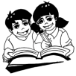
Hiwaga ng Panitikan,
Tuklasin!
Basahin ang diyalogo.

Ang Magkaibigan
Akda ni Rianne P. Tiñana
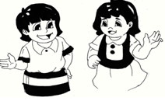

Isang araw, habang naglalakad ang magkaibigang Minda at Karen, nagpalitan sila ng
ilang impormasyon tungkol sa ilang bagay, lugar,
hayop, at taong nakilala, napuntahan, at nakita
nila.

Minda: Karen, alam mo ba, maganda pala ang
tanawin sa Lucban, Quezon.
Karen: Pinakamataas naman sa lahat ng
bundok sa Pilipinas ang Bundok Apo.
Minda: Tama!
Karen: Mabilis tumakbo ang kuneho, subalit
mas mabilis ang tigre.
Minda: Tama ka nga!
Karen: Pinakamasipag si Lorna sa kanilang
limang magkakapatid.
Minda: Talaga palang totoo ang sinasabi nila
tungkol kay Lorna.
Karen: Ano naman ang gusto mong kainin?
Minda: Gusto ko ng bibingka, pero mas masarap
ang puto bumbong. Ikaw ba?
Karen: Pinakagusto ko sa lahat ng pagkain ang
dinuguan na may puto.
Minda: Masarap nga yun!
Karen: Halika na at umuwi na tayo. Baka
hanapin na tayo ng mga magulang
natin.
Minda: Oo nga, sige halika na.

Basahin nang may wastong paghinto, malakas
at may kahusayan ang mga pangungusap.

1. Maganda ang tanawin sa Lucban, Quezon.
2. Mas mabilis tumakbo ang tigre kaysa sa kuneho.
3. Pinakamasipag si Lorna sa kanilang limang
magkakapatid.
4. Malamig ang tubig na nakukuha sa balon.
5. Mas malaki ang batong nakita ni Carlito kaysa
kay Carlita.

Tandaan!

Basahin nang may wastong paghinto, malakas, at may kahusayan ang mga pangungusap. Isinusulat ang unang letra nito na nagsisimula sa malaki at may tuldok pagkatapos ng pangungusap.
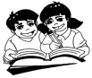
Pagbasa at Pagsulat,
Paunlarin!

Gawain 3

Tingnan ang bawat larawan. Sumulat ng payak na pangungusap gamit ang tamang pang-uri para sa iisa, dalawa, at tatlo o mas marami pang pangngalan.
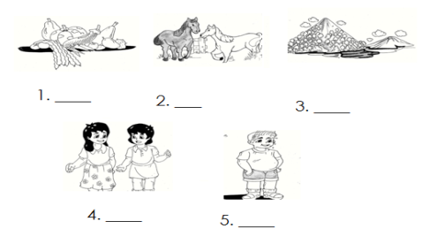

Gawain 4

Sumulat ng payak na pangungusap gamit ng
tamang pang-uri para sa mga larawan.
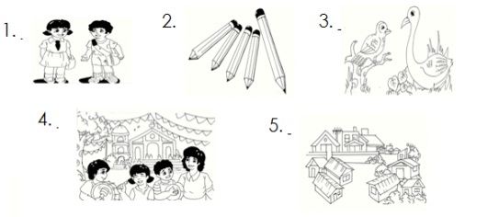

Modyul 17
Pagkakabuklod ng Pamilya
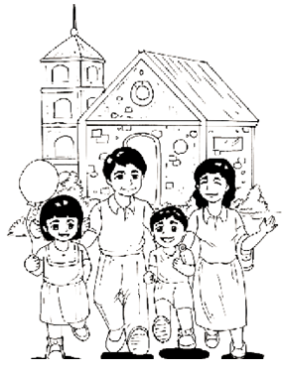
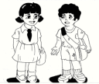

Nilalayon ng modyul na ito na mahubog ang
kakayahan ng mag-aaral sa pakikipagtalastasan;
mapaunlad ang kanilang kasanayan sa pag-unawa sa binasa sa pamamagitan ng pagbibigay ng hinuha sa posibleng katapusan ng binasa, pagsagot sa literal at mas mataas na antas ng pagtatanong; at mapagyaman ang kanilang kaalaman sa gramatika upang magamit ang mga ito sa pagbuo at pagsulat ng sariling teksto, talata, o kuwento.

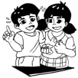
Kaalaman sa Pagbigkas at Wika,
Pagyamanin!
Ilarawan ang nasa loob ng kahon.

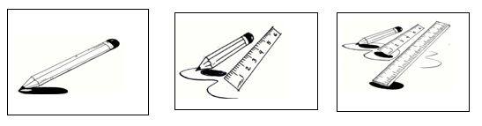

Basahin ang mga pangungusap.

1. Ang lapis ay mahaba.
2. Mas mahaba ang ruler kaysa lapis.
3. Pinakamahaba ang meter stick sa tatlo.

Tandaan!

May kaantasan ang pang-uri.
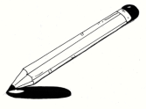
Lantay – naglalarawan ng isang pangngalan o panghalip na walang pinaghahambingan.
Ang lapis ay mahaba.

Pahambing – naghahambing sa dalawang pangngalan o panghalip. Ginagamit ang mas at kaysa bilang pananda.
Mas mahaba ang ruler kaysa lapis.
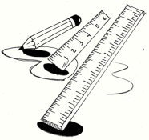
Pasukdol – katangiang namumukod o nangingibabaw sa lahat ng pinaghahambingan.
Ginagamit ang pinaka bilang pananda.
Pinakamahaba ang
meter stick sa tatlo

Gawain 1

Tukuyin ang tamang kaantasan ng pang-uri sa loob ng panaklong.

- (Mataas, Mas mataas, Pinakamataas ) ang puno ng Narra.

- Ang pilandok ang (maliit, mas maliit, pinakamaliit ) na usa sa daigdig.

- (Makitid, Mas makitid, Pinakamakitid ) na anyong tubig ang kipot.

- Ang burol ay (mababa, mas mababa, pinakamababa) kaysa bundok.

- Ang Luzon ang (malaki, mas malaki, pinakamalaki ) sa mga pulo sa Pilipinas.

Gawain 2

Tingnan ang mga larawan. Sumulat ng
pangungusap gamit ang wasto at angkop na
kaantasan ng pang-uri sa sagutang papel.
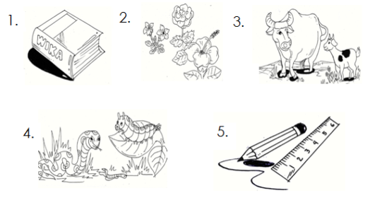

Hiwaga ng Panitikan,
Tuklasin!
Pag-aralan at unawain ang talasalitaan.

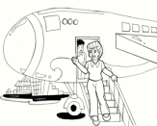
balikbayan
Si Tita Marta ay isang balikbayan. Bumalik na siya sa Pilipinas mula sa ibang bansa.
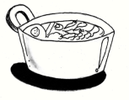
tinuto
Masarap na ulam ang tinuto. Ito ay ginataang dahon ng gabi na may halong tuyo, karne o sardinas. Laing
ang tawag ng iba dito.
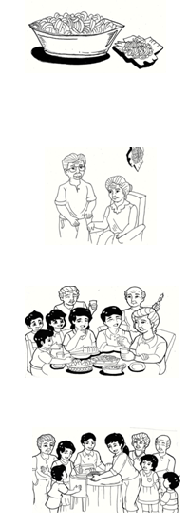
pansit habhab
Pagkaing sikat ang pansit habhab sa Lucban. Isa itong uri ng pansit na nakalagay sa dahon ng saging at hinahabhab kapag kinakain ito.

senior citizen
Ang isang tao ay kabilang na sa pangkat ng senior citizen pagsapit sa edad na 60 taong gulang.

nagsasalo-salo
Nagsasalo-salo ang mga bisita sa
handa ni Tita Marta. Sama-sama
silang kumain at nagkuwentuhan.

nag-aabyad
Si Tuding ang nag-aabyad sa
mga bisita. Inaasikaso niya ang
mga ito nang maayos.

Basahin mo ang kuwento nang tuloy-tuloy, maytamang damdamin, ekspresyon, paghahati ng mgasalita, at tamang paghinto.

Ang Balikbayan
Akda ni Grace Urbien-Salvatus
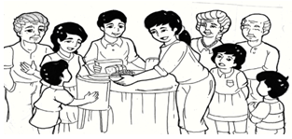

“Maligayang pagbabalik at maligayang kaarawan, Tita Marta!”malakas na bati ni Tuding kasama ang mag-anak na Lerum sa kanilang Tita Marta na isang balikbayan mula sa Amerika. Ilang taon na rin siyang hindi nakakauwi sa Quezon kaya nais nilang bigyan ito ng kasiyahan sa kaniyang maikling pagbabakasyon. Inimbitahan na ni Tuding ang mga kaklase ng kaniyang Tita kahapon. May nakahanda na ring pagkain. May pansit, ispageti, suman, sinigang na hipon, tinuto at pritong isda.

Kinabukasan ay maagap pa rin silang gumising. Namasyal si Tita Marta kasama ang mag-anak na Lerum sa Kamay ni Hesus. Namangha si Tita Marta sa ganda ng lugar. May mga estatwa ng ibat-ibang hayop sa may Arko ni Noah. May giraffe, tigre, elepante, tupa, usa at iba pang mga hayop. Kapansin-pansin ang mga makukulay na bulaklak sa hardin - may pula, lila, dilaw, kahel at rosas. Kailangan din nilang akyatin ang 292 hagdanan paakyat sa bundok bago marating ang malaking imahe ni Hesus sa kataasan nito. May mga bahagi sa daanan na makikita ang ibat-ibang Estasiyon ng Krus. “Ito ang pinakamagandanglugar na napasyalan ko dito sa Quezon”, wika ni Tita Marta kay Tuding.

Pagkatapos ng kanilang pamamasyal ay pumunta sila sa Kamayan sa Palaisdaan upang mananghalian. Doon sila kumain sa maliit na kubong nakalutang sa isang palaisdaan. Nag- order sila ng inihaw na pusit, inihaw na tilapiya, sinigang na hipon, lechon kawali at pansit habhab na isang sikat na pagkain sa Lucban. “Hindi ko makakalimutan ang bakasyon kong ito. Salamat sa inyong lahat!” wika nito sa kaniyang mga kamag-anak.

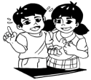
Kaalaman sa Literatura,
Pagyamanin!

Pag-aralan ang nilalaman ng graphic
organizer.

Pamagat
Tagpuan
Tagpuan
Tauhan
Tauhan
Tagpuan
Tagpuan
Iba pang tauhan
Mga Pangyayari

Tandaan!

Ang isang kuwento ay may elemento.

1. Ang mga tauhan ng kuwento ay ang mga taong nagsasalita, kumikilos, at gumaganap.
2. Ang tagpuan ng kuwento ay nagsasaad kung saan nangyari ang kuwento.
3. Ang mga pangyayari sa kuwento ay nagsasaad ng mga naganap sa kuwento.

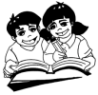
Pagbasa at Pagsulat,
Paunlarin!

Tandaan!

Nakabubuo ng isang kuwento sa pamamagitan ng paggamit ng sariling karanasan gamit ang elemento ng kuwento. Isinusulat at binabasa ang kuwento gamit ang wastong paraan ng pagbasa at
pamantayan sa pagsulat.

Modyul 18
Magsulatan Tayo

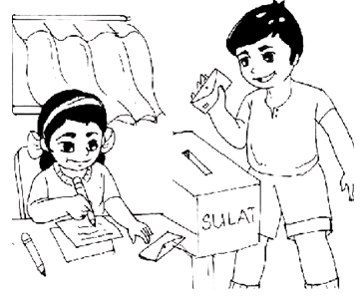

Nilalayon ng modyul na ito na malinang ang kakayahan ng mag-aaral sa pakikipagtalastasan, sa pag-unawa sa binasang teksto na naipakikita sa pamamagitan ng pagtalakay, pagbibigay ng kuro-kuro o opinyon at pagguhit. Nilalayon din ng modyul na ito na malinang ang kanilang kaalaman sa pagtukoy sa mga salitang pang-ukol at paggamit ng mga ito sa sariling pangungusap o pagbuo ng isang tugma gayundin ay higit na mapaunlad ang kanilang kakayahan sa pagsulat at pagbasa ng mga salitang may diptonggo.

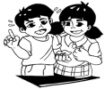
Kaalaman sa Pagbigkas at Wika,
Pagyamanin!

Tandaan!

Pang-ukol ang tawag sa mga salitang nag-uugnay sa pangngalan o panghalip sa iba pang salita sa pangungusap.

Ang mga halimbawa ng pang-ukol ay: sa, ng, ni, nina, kay, kina.

Gawain 1

Sipiin ang pang-ukol na ginamit sa bawat
pangungusap.

1. Napakinggan mo ba ang ibinalita ni Lisa?
2. Nanalo ang pangkat nina Alberto at Carlo.
3. Pupunta kay Ana ang mga magsasanay sa
pagsayaw.
4. Dumalo ang mga bata sa piyestahan.
5. Sumang-ayon kina Kim at Ada ang mga
kaibigan nila.

Ang Sulat
Akda nina Babylen Arit –Soner
at Rejulios M. Villenes
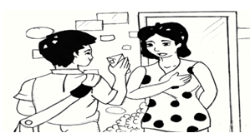

“Tao po! Tao po!” ang malakas na tawag ng kartero. “Ano po iyon?” ang tugon ni Aling Diday na ina ni Bona. “Meron pong sulat mula sa probinsya,” ang sabi ng kartero. “Maraming salamat po,” ang magalang na sabi ni Aling Diday. “Naku! Ang liham ay para kay Bona.” “Bona, anak! May sulat ka mula sa pinsang mong si Hilda.” Tawag ni Aling Diday kay Bona. Hangos na pumunta sa sala si Bona kung saan
naroroon ang kaniyang ina. Puno ng katuwaang binuksan ni Bona ang sulat. Narito ang nilalaman
ng liham.

Narito ang nilalaman ng liham.

Nobyembre 20, 2013
Minamahal na Bona,

Kumusta ka? Natutuwa akong ibalita sa iyo ang masasayang pangyayari noong nakaraang piyesta dito sa aming baranggay. Napakasaya ng pagdiriwang ng piyesta dito. Nagkaroon ng iba’t ibang paligsahan ukol sa mga produkto at mga gawain na tampok sa aming lugar. Nagdaos din ng karera ng kalabaw at paghuli ng bulaw. Matagal na
itong isinasagawa tuwing magdaraos ng kapistahan ayon kay nanay. Meron ding mga kubol na gawa sa anahaw, palay at dayami. Napakamakulay din ng buong paligid. Sa gabi bago ang mismong araw ng piyesta, punong-puno ng mga ilaw ang buong baranggay. Mayroon ding mga paligsahan sa pagtula at pag-awit tungkol sa kapistahan. Sayang at hindi kayo natuloy nina tiyo at tiya sa pagbalik dito. Naranasan mo sana ang aming pagdiriwang.
Hanggang sa muli.

Nagmamahal,
Hilda

Maligayang ibinalita ni Bona sa kanyang mga magulang ang tungkol sa sulat ni Hilda. “Sa susunod na taon, pupunta tayo sa kanila upang maranasan mo ang mga sinasabi ng pinsan mo sa kaniyang sulat,” ang sabi ni Mang Rading na ama ni Bona. “ Yehey!, mararanasan ko na rin ang piyesta sa probinsya.” Tuwang-tuwang wika ni Bona.
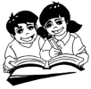
Pagbasa at Pagsulat,
Paunlarin!
Basahin ang mga salita.

kalabaw bulaw nanay
anahaw barangay palay
araw ilaw Diday

Basahin pa ang sumusunod na pangungusap:

1. Mabilis bang tumakbo ang mga bulaw?
2. Tuwang-tuwa ang nanay sa karera ng kalabaw.
3. Ang aking tatay ay umaani ng palay.
4. Ang aming bahay ay yari sa uway at anahaw.
5. Nabu lahaw ang buong barangay sa ingay ng
mga taong sumisigaw.

Tandaan!

Binabasa ang mga salita ayon sa pabaybay na bigkas nito. Binabasa din natin ang bawat salita na may diin sa tamang pantig. Binabasa ang bawat pangungusap na may tamang diin at intonasyon ayon sa bantas nito.

Tandaan!

Isinusulat ang mga salita at pangungusap na may wastong baybay, espasyo at bantas. Ginagamit din ang malaking titik sa simula ng bawat pangungusap.

